Задание

Построить графики убывания погрешностей для итерационных методов с переобусловливателями Якоби, Зейделя и для попеременно-треугольного метода.

В качестве матрицы A использовать разреженную матрицу Пуассона:
n = 7; N = n^2;
eps=1.e-5;
A = gallery('poisson',n)

Фрагмент матрицы Пуассона (если матрица строится от n=7, то размер матрицы Пуассона 49 на 49, матрица 5-диагональная, остальные элементы равны 0)
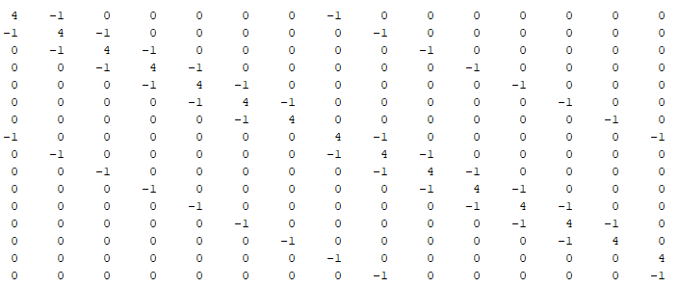

В качестве правой части использовать вектор случайных чисел:

f = rand(N,1); %N=n^2

Для создания верхней и нижней треугольных матриц использовать функции MatLab: triu и tril.

Для создания диагональной разреженной матрицы использовать функции spdiags и diag.

На основе полученных графиков определить, какой из трех переобусловливателей дает наилучшую скорость сходимости (самое маленькое количество итераций).

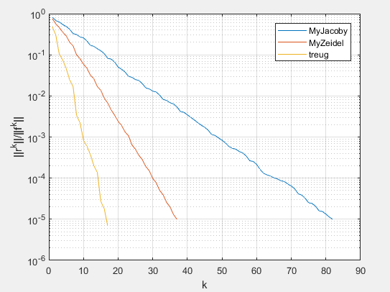
Рис. 1 Графики зависимости относительной нормы погрешности от номера итерации k для трех типов переобусловливателей.

